Устройство FORBRAIN в коррекционно – логопедической работе
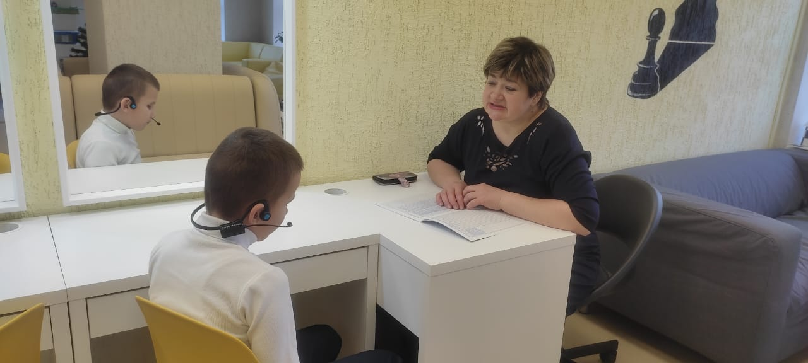
В своей работе использую уникальное устройство FORBRAIN. FORBRAIN - устройство, которое позволяет тренировать аудио-вокальный круг и развивать произвольный контроль речи. Он также позволяет улучшить слуховое восприятие, звуковое произношение, дикцию, а также концентрацию внимания и оперативную память. Наш мозг может воспринимать звуки посредством двух разных каналов – внешнему воздушному и внутреннему костному. Именно последний используется в гарнитуре FORBRAIN. FORBRAIN - это мини-гарнитура для костного звукопроведения, оснащенная динамическим фильтром, который закреплен на дужке «электронного» уха, и микрофоном.
На практике это происходит так. Голос человека, использующего мини-гарнитуру, одновременно (синхронно) подхватывается микрофоном, проходит обработку в динамическом фильтре и, посредством костной проводимости, проходит в височную кость. При этом звуковая информация попадает прямо во внутреннее ухо благодаря вибрациям, проходящим через височные косточки. Это примерно в 10 раз быстрее воздушной проводимости. Динамический фильтр, которым оснащена гарнитура FORBRAIN , позволяет адаптировать звуковой сигналы в зависимости от частоты, громкости, интонационных оттенков, и интенсивности голоса.
FORBRAIN – многофункционален и может быть использован при:
тренировках произношения и выразительности речи на родном или иностранном языке;
коррекции и компенсации расстройств речи (дизартрия, заикание, дислексия);
несформированности фонематического слуха, сложностях синтеза и анализа звуков речи;
трудностях в обучении письму и чтению вслух;
плохом понимании прочитанного материала;
усовершенствовании процессов восприятия информации;
улучшение памяти, концентрации внимания;
улучшении координации движений, чувства ритма.
С FORBRAIN на практике быстрее идет автоматизация звукопроизношения, формируется выразительность речи, фонематический слух, улучшается концентрация внимания и процессы восприятия информации.

